**Задачи курса «*Web*-программирование»**

|  |  |
| --- | --- |
| **Задание 6** | Средствами *SVG* или *Canvas* под управлением фреймворка *Vue.js* построить программное, браузерное *web*-обеспечение, реализующее анализ подгруженного изображения (*\*.jpeg*) по варианту.  **Приложения 1 и 2** содержат варианты индивидуального задания.  **Приложение 3** содержит полезные соотношения, необходимые для выполнения работы.  Презентация *PowerPoint*, идущая как внешнее приложение к работе, содержит поэтапный образец выполнения данного задания.  *Базовая структура отчёта по работе:*  1. Цель работы.  2. Формулировка задачи.  3. Таблица соответствия переменных.  4. Содержательная часть (код *web*-приложения + отображение в браузере + Сеть Петри).  5. Вывод.  **Не использовать:** *jQuerry* и «чистый» *JavaScript*.  *Рекомендации:* основы работы с *SVG* смотреть здесь – [*https://elibrary.ru/item.asp?id=46265739*](https://elibrary.ru/item.asp?id=46265739) . |

**Приложение 1. Табулированные варианты индивидуального задания.**

|  |  |  |  |  |  |  |
| --- | --- | --- | --- | --- | --- | --- |
| **№** | **Цветовая модель** | **Объект графики на web-странице** | **Реализация управления гистограммой** | **Режим вывода загруженного изображения** | **Режим построения гистограммы** | **Вариант** |
| **1** | *RGB* | *SVG* | Суммарная / Все каналы на одном | Прямой (оригинал) | Инверсный (справа-налево) | **6** |
| **2** | *RGB* | *SVG* | Суммарная / Каждый канал – своя опция | Прямой (оригинал) | Инверсный (справа-налево) | **3** |
| **3** | *RGB* | *Canvas* | Суммарная / Все каналы на одном | Прямой (оригинал) | Инверсный (справа-налево) | **17** |
| **4** | *RGB* | *Canvas* | Суммарная / Каждый канал – своя опция | Прямой (оригинал) | Инверсный (справа-налево) | **1** |
| **5** | *CMYK* | *SVG* | Суммарная / Все каналы на одном | Прямой (оригинал) | Инверсный (справа-налево) | **13** |
| **6** | *CMYK* | *SVG* | Суммарная / Каждый канал – своя опция | Прямой (оригинал) | Инверсный (справа-налево) | **20** |
| **7** | *CMYK* | *Canvas* | Суммарная / Все каналы на одном | Прямой (оригинал) | Инверсный (справа-налево) | **5** |
| **8** | *CMYK* | *Canvas* | Суммарная / Каждый канал – своя опция | Прямой (оригинал) | Инверсный (справа-налево) | **21** |
| **9** | *HSV* | *SVG* | Каждый канал – своя опция | Прямой (оригинал) | Инверсный (справа-налево) | **24** |
| **10** | *HSV* | *Canvas* | Каждый канал – своя опция | Прямой (оригинал) | Инверсный (справа-налево) | **23** |

|  |  |  |  |  |  |  |
| --- | --- | --- | --- | --- | --- | --- |
| **№** | **Цветовая модель** | **Объект графики на web-странице** | **Реализация управления гистограммой** | **Режим вывода загруженного изображения** | **Режим построения гистограммы** | **Вариант** |
| **11** | *RGB* | *SVG* | Суммарная / Все каналы на одном | Цветовая инверсия | Прямой (слева-направо) | **15** |
| **12** | *RGB* | *SVG* | Суммарная / Каждый канал – своя опция | Цветовая инверсия | Прямой (слева-направо) | **2** |
| **13** | *RGB* | *Canvas* | Суммарная / Все каналы на одном | Цветовая инверсия | Прямой (слева-направо) | **25** |
| **14** | *RGB* | *Canvas* | Суммарная / Каждый канал – своя опция | Цветовая инверсия | Прямой (слева-направо) | **11** |
| **15** | *CMYK* | *SVG* | Суммарная / Все каналы на одном | Цветовая инверсия | Прямой (слева-направо) | **9** |
| **16** | *CMYK* | *SVG* | Суммарная / Каждый канал – своя опция | Цветовая инверсия | Прямой (слева-направо) | **16** |
| **17** | *CMYK* | *Canvas* | Суммарная / Все каналы на одном | Цветовая инверсия | Прямой (слева-направо) | **14** |
| **18** | *CMYK* | *Canvas* | Суммарная / Каждый канал – своя опция | Цветовая инверсия | Прямой (слева-направо) | **18** |
| **19** | *HSV* | *SVG* | Каждый канал – своя опция | Цветовая инверсия | Прямой (слева-направо) | **22** |
| **20** | *HSV* | *Canvas* | Каждый канал – своя опция | Цветовая инверсия | Прямой (слева-направо) | **12** |

**Приложение 2. Не табулированные варианты индивидуального задания.**

**Вариант 4.** Спроецировать на *Canvas* цветовую инверсию изображения в *RGB*.

**Вариант 7.** Спроецировать на *Canvas* цветовую инверсию изображения в *CMYK*.

**Вариант 8.** Спроецировать на *SVG* только те пиксели, интенсивность которых выше среднего хотя бы по одному из каналов *RGB*.

**Вариант 10.** Спроецировать на *SVG* цветовую инверсию изображения в *CMYK*.

**Вариант 19.** Спроецировать на *SVG* цветовую инверсию изображения в *RGB*.

**Приложение 3. Полезные соотношения, необходимые для выполнения работы.**

**Формализация 1**

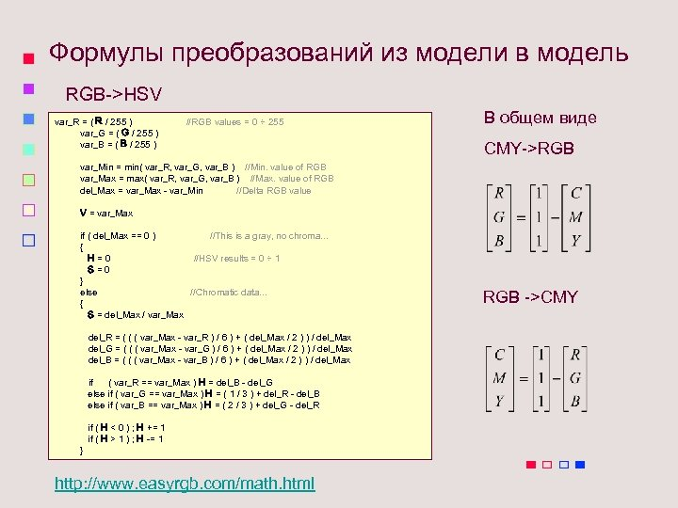

**Формализация 2**

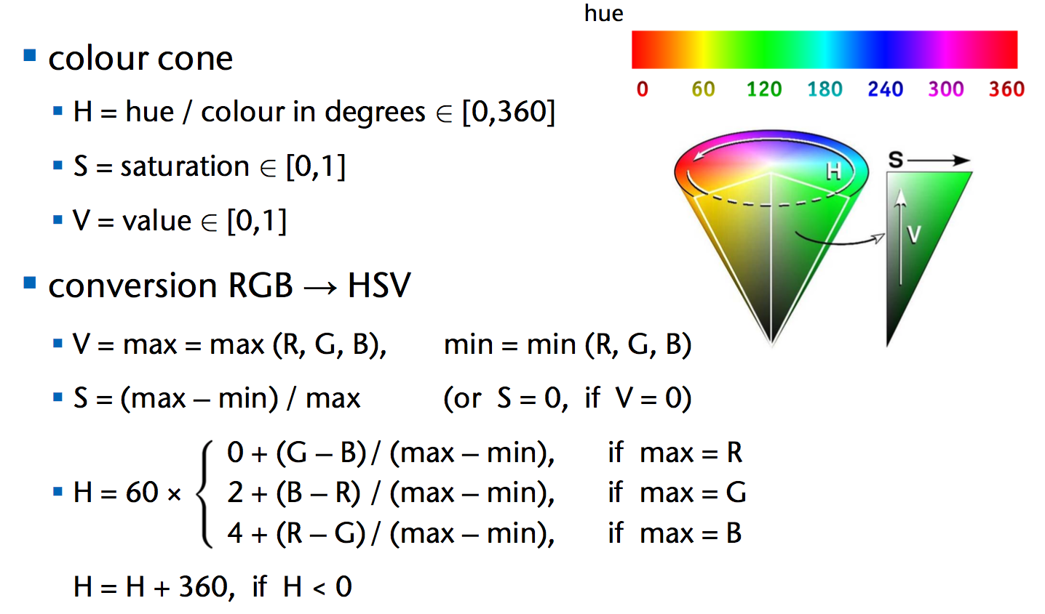

**Формализация 3**

